23年11月电商部发票报销明细说明
在2020爱康集团短视频直播平台代运营项目201103项目中，2023年11月抖音电商部需报销费用总计：1615元

- 已有发票，共计959元
1，KT板发票：1张纸质发票，6张电子发票，共计941元

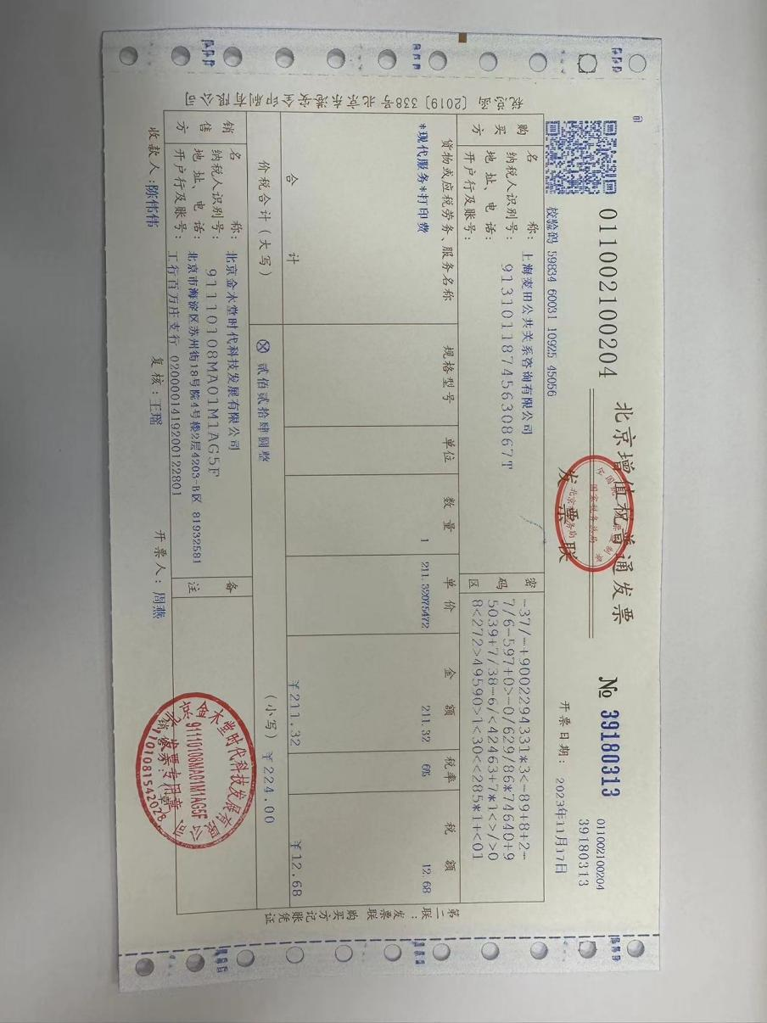

（北京-金木堂图文 2023/10/30 -7块kt板 40*60 cm ）1次

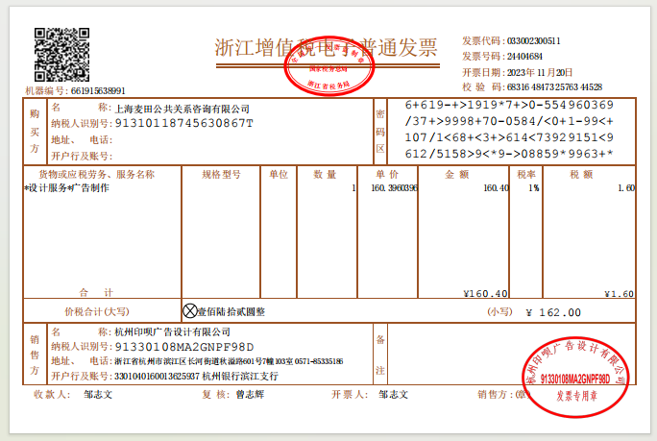
（杭州-印呗图文 2023/11/7 -9块kt板 30*45 cm ）1次

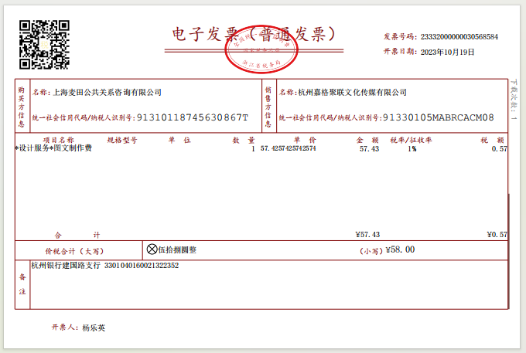
（杭州-左岸图文 2023/9/22 -2块kt板 40*60 cm ）1次

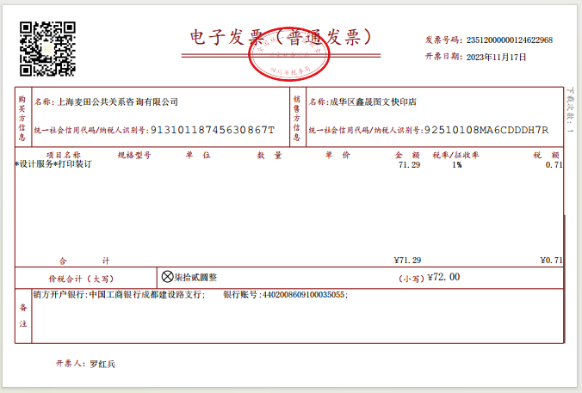
（成都-鑫晟图文 2023/10/27 - 7块kt板 40*60 cm ）1次

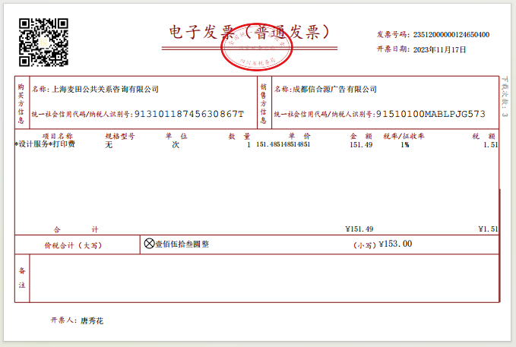
（成都-信合源图文 2023/10/28 - 7块kt板 40*60 cm ）1次

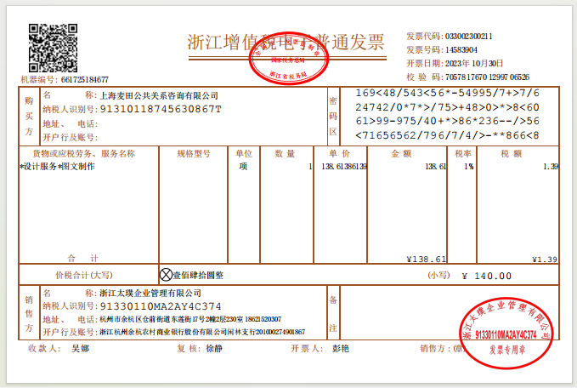
（杭州-鸿隽图文 2023/10/26 - 7块kt板 40*60 cm ）1次

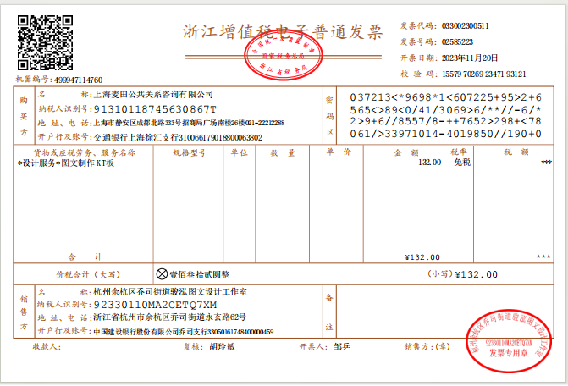
（杭州-亿家图文 2023/11/20 - 7块kt板 40*60 cm ）1次

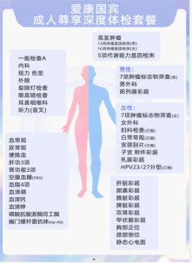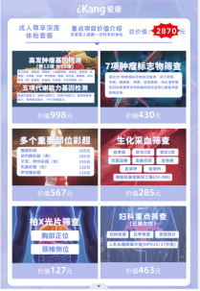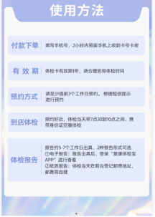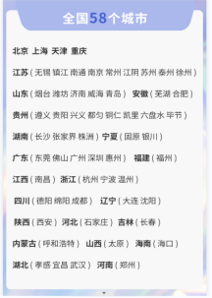
- KT板示例

2, 发票顺丰快递费用：1张电子发票，共计18元
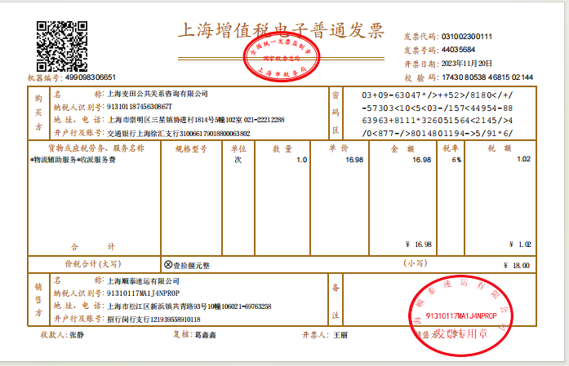

- 未能开发票项目明细，共计656元
- 客户未体检项目需线下退款，共2次，共计656元。

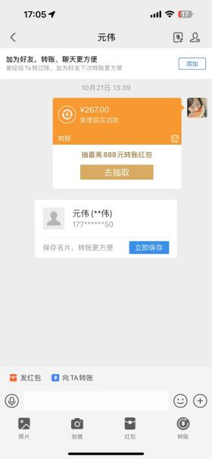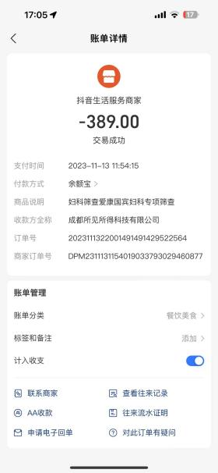

- 代替发票明细，共2张，共计750元
1.油票，共2张，共计750元。
